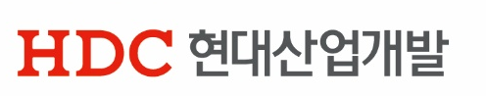
입 사 지 원 서
기본인적사항
사진 | 성명
사진 | 생년월일 |  | 성별
사진 | 휴대전화 |  | 이메일주소
사진 | 현주소
사진 | 보훈대상 | 대상/비대상 | 병역사항 | 대상/비대상/면제
사진 | 보훈번호 |  | 군별
사진 | 관계 |  | 복무기간

학력사항
학교명 |  | 전공 | 복수/부전공 | 입학년월 | 졸업년월 | 취득학점 | 졸업여부
고등학교
전문학사
학사
석사

자격사항(유관 자격)
자격증명 | 발행기관 | 등급 | 취득일

경력사항(최근회사 순으로 기재 요망)
회사명 | 근무부서 | 근무기간 | 계약구분 | 담당업무
 |  |  | 정규직/계약직/파견직

OA활용능력
(ERP 포함)
어학능력
(자격증 등)

자 기 소 개 서
자기소개 및 지원동기 (450자 내)
성장과정 (450자 내)
성격의 장/단점 (450자 내)
직무경험/보유역량 (450자 내)

